Mława, dnia 19 maja 2009r.
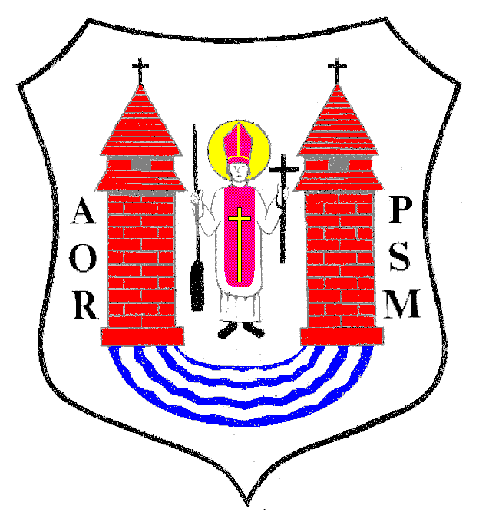

P a n/ i
……………………………………………………
……………………………………………………

Na podstawie art.20 ust.1 ustawy z dnia 8 marca 1990r. o samorządzie gminnym / Dz. U. z 2001r. Nr 142 poz.1591/

z w o ł u j ę

XXXIV SESJĘ RADY MIEJSKIEJ W MŁAWIE

która odbędzie się w dniu 26 maja 2009r. (wtorek) o godz. 13.00

w sali Miejskiego Domu Kultury

z następującym porządkiem posiedzenia:
- Otwarcie obrad.
- Stwierdzenie prawomocności obrad.
- Wybór Sekretarza Obrad.
- Przyjęcie protokołu z XXXIII sesji Rady Miejskiej odbytej w dniu 28 kwietnia 2009r.
- Podjęcie uchwały w sprawie zmian w budżecie miasta na 2009r.
- Podjęcie uchwały w sprawie udzielenia pomocy finansowej dla Powiatu Mławskiego
w 2009r.
- Podjęcie uchwały w sprawie zmian w Lokalnym Programie Rewitalizacji Miasta Mławy.
- Podjęcie uchwały Rady Miejskiej w sprawie zmiany Uchwały Nr XXIX/ 315/ 2008 Rady Miejskiej z dnia 29 grudnia 2008r. w sprawie ustalenia strefy płatnego parkowania oraz ustalenia wysokości stawek i sposobu pobierania opłat za parkowanie pojazdów samochodowych na drogach publicznych Miasta Mławy.
- Podjęcie uchwały zmieniającej Uchwałę Nr XXI/ 235/96 Rady Miejskiej w Mławie z dnia 16 lutego 1996r. w sprawie utworzenia Stacji Naukowej w Mławie.
- Podjecie uchwały w sprawie przeniesienia prawa samoistnego posiadania nieruchomości.
- Podjecie uchwały w sprawie zbycia nieruchomości komunalnej.
- Podjęcie uchwały w sprawie nabycia nieruchomości.
- Podjęcie uchwał w sprawie sprzedaży nieruchomości komunalnej (dwie uchwały).
- Podjęcie uchwały w sprawie sprzedaży nieruchomości komunalnych.
- Podjęcie uchwały w sprawie powołania doraźnej Komisji Rady Miejskiej.
- Stanowisko wyrażające zgodę na rozpoczęcie procedury związanej z przystąpieniem
w przyszłości do realizacji przedsięwzięcia wielofunkcyjnego obiektu łączącego funkcję usługowo-handlową, dworca kolejowego i dworca autobusowego.
- Sprawozdanie z wykonania uchwał Rady Miejskiej podjętych na sesji w dniu
28 kwietnia 2009r.
- Informacja Burmistrza Miasta Mławy z działalności za okres między sesjami.
- Interpelacje, wolne wnioski i zapytania.
- Zamknięcie obrad sesji Rady Miejskiej.

Przewodniczący Rady Miejskiej
inż. Krzysztof Wasiłowski

